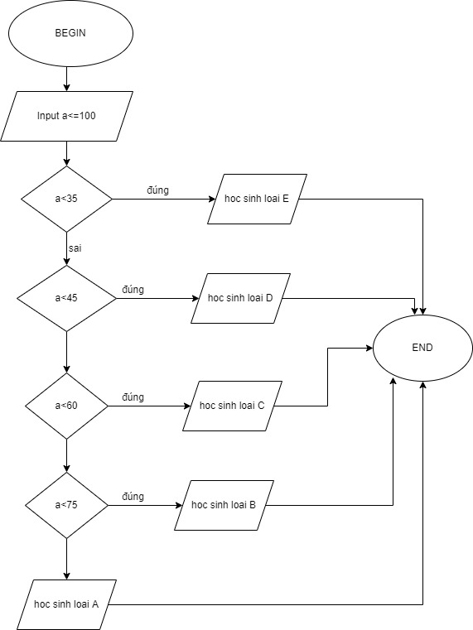

Mô tả thuật toán có cấu trúc điều kiện

Xếp hạng sinh viên dựa theo điểm số

BEGIN

Input a<=100

IF a<35

Display “hoc vien loai E”

ELSE IF a<45

Display “hoc vien loai D”

ELSE IF a<60

Display “hoc vien loai C”

ELSE IF a<75

Display” hoc vien loai B”

ELSE

Display” hoc vien loai A”

END